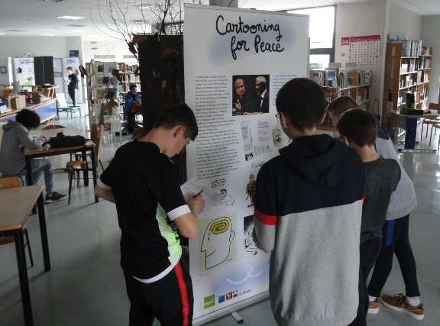
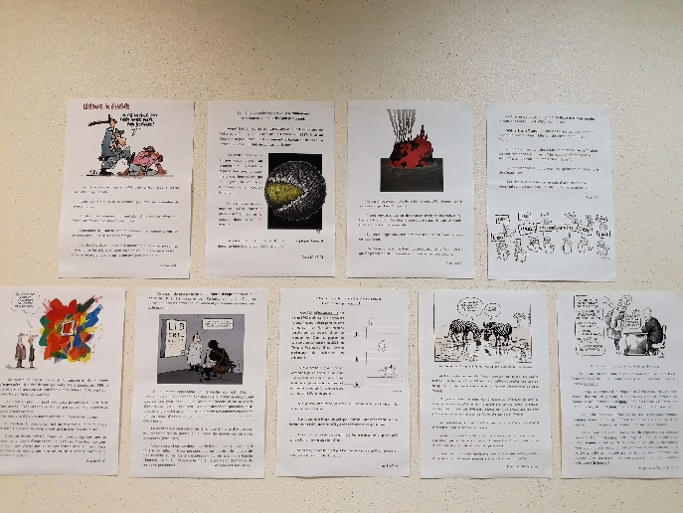
Pour la deuxième fois depuis 2016, le collège Saint-Exupéry a le plaisir d’accueillir l’exposition « Cartooning for Peace » consacrée aux dessins de presse (en partenariat avec la MGEN).
Les classes de 4e A et 3e A ont effectué un rallye (dans le cadre du cours de Français) à la découverte des 11 panneaux disposés au CDI. Les autres classes de 4e ont pu elles aussi profiter de l’exposition accompagnées et guidées par leur professeur d’Arts plastiques.
Cette action pédagogique s’inscrit pleinement dans la programmation du Parcours Citoyen et du PEAC (Parcours Educatif Artistique et Culturel).

En écho au rallye, les élèves de 4e A ont réalisé des affiches afin de faire découvrir « l’univers » des dessins de presse à leurs camarades. Leurs productions seront prochainement exposées à travers le collège. Un autre projet en collaboration avec M. Cordier (professeur d’Arts plastiques) est en cours d’élaboration...

Mme Angot, Professeure de Français

